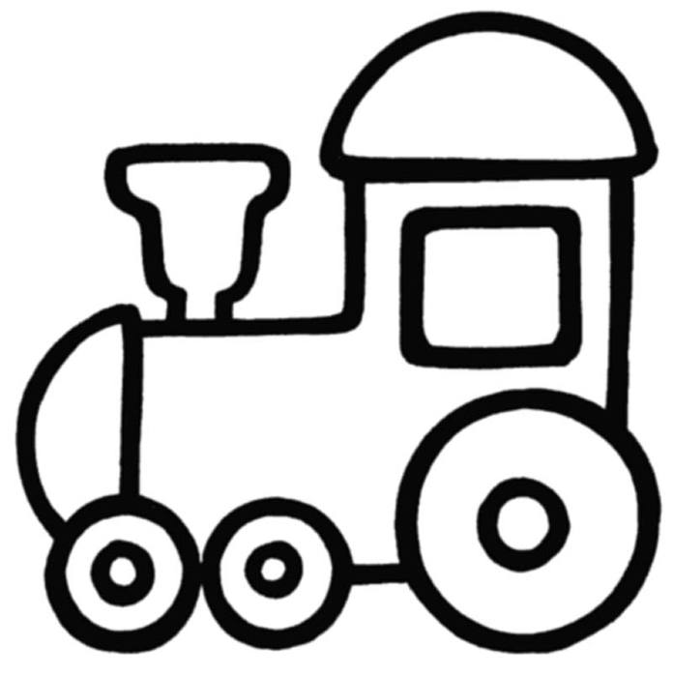
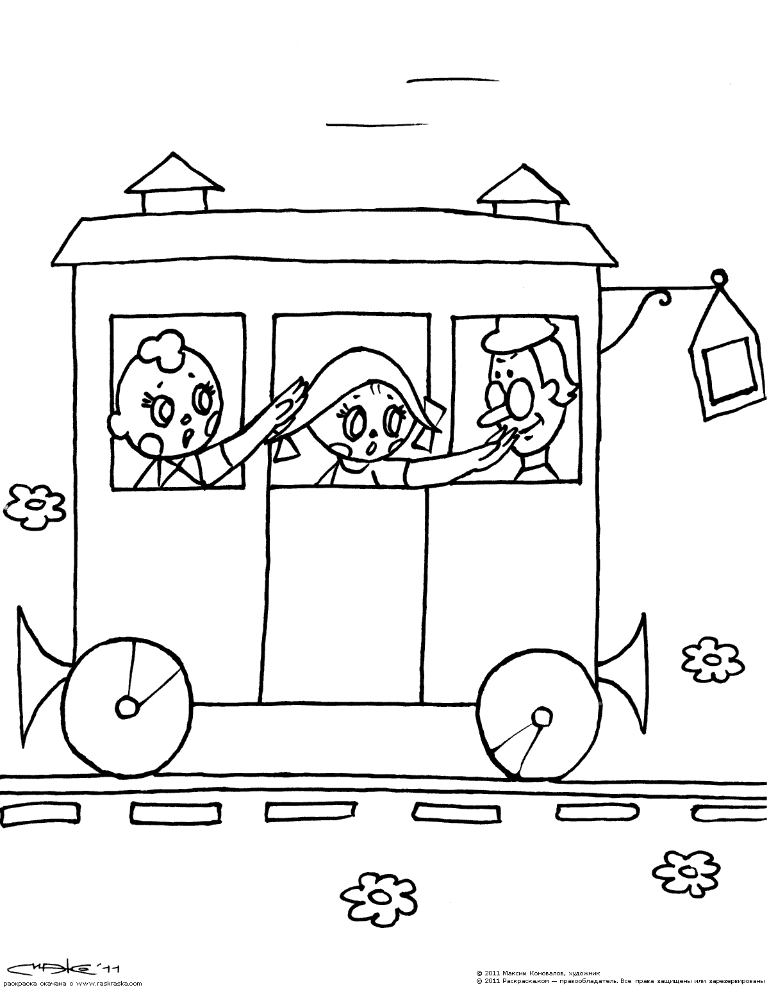
Это мой город, потому что…
____________________________________________________________________________________________________________________________________________________________________________________

